##### 富特科技2026校园招聘 ——源于热爱，E往无前

****【嗨，我是富特】****

富特科技成立于2011年，是一家致力于成为全球领先的新能源汽车核心零部件供应商，于2024年上市。

研发中心位于杭州市、西安市，制造中心位于湖州安吉，在法国设有全资子公司。

目前与广汽、蔚来、小米、小鹏、零跑、长安、长城、易捷特（雷诺合资）、雷诺、Stellantis等诸多全球知名汽车品牌合作，累计出货量超百万套。

未来，富特科技会继续秉持着“客户导向、坦诚守信、开放进取、共创共赢”的价值观，持续聚焦新能源汽车的车载和非车载高压电源系统产品的研发生产，积极布局智慧能源业务战略，持续深耕数字能源领域，致力于成为推动社会进步的卓越企业。

****【快看，我们的热招岗位】****

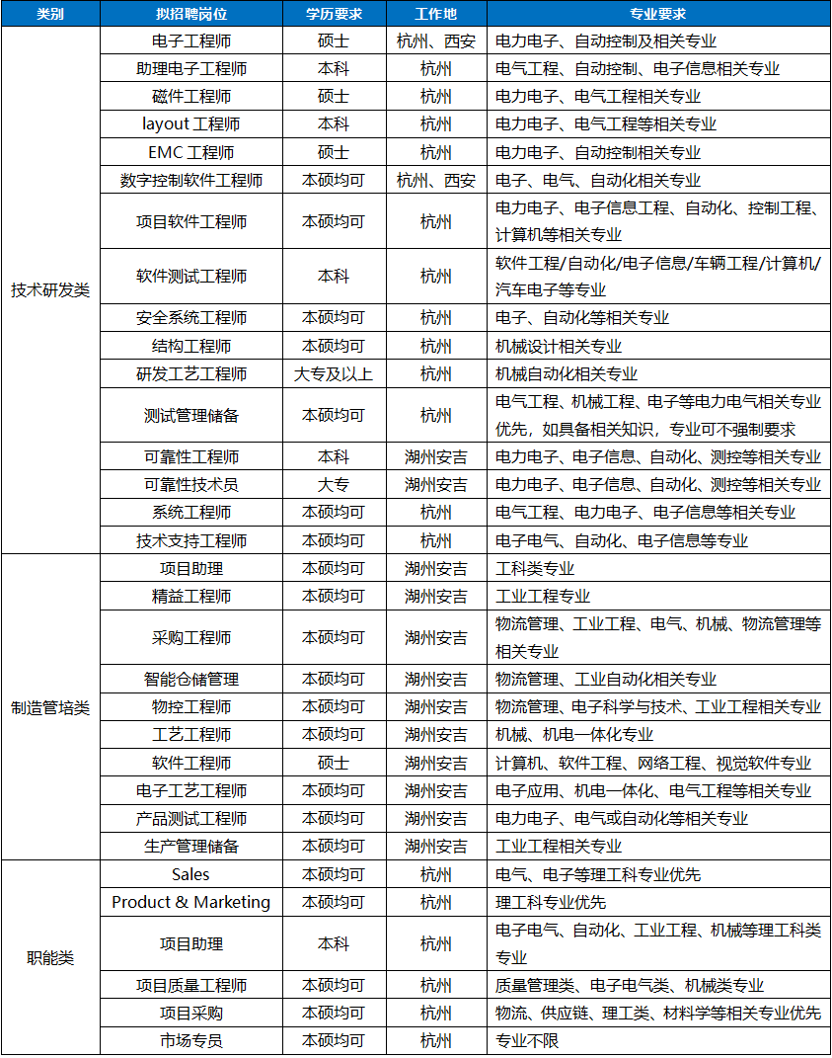

****【全方位，人才富能】****

● ****有竞争力的薪资：****基本工资+福利补贴+年终奖，每年调薪机会

● ****全方位系统性的培养：****

1-6个月：业务导师1对1带教、专业&通用课程学习，扎实基础，快速适应

6-12个月：独立跟进项目，获得更多业务视角和个人成长

1-3年：完成职场新人到核心骨干的蜕变，带领团队，双通道发展

● ****管培生定制化培养：****

双导师带教、高管全程陪伴轮岗操练、实战课题研究四大模块，火箭式进阶！

● ****多元化的福利：****

弹性工作、多项补贴、节日礼包、社团活动、不定期下午茶、年度健康体检、部门活动基金、丰厚政府补贴

● ****相关政府补贴政策：****

****杭州：****（1）应届生租房补贴：全球本科及以上学历应届毕业生，每户每年发放1万元，可发放三年，社保每交完满半年可领取5000元。

（2）应届生生活补贴：本科1万元、硕士3万元、博士10万元。社保缴纳6个月后发放一半，缴纳12个月后发放剩余的一半。

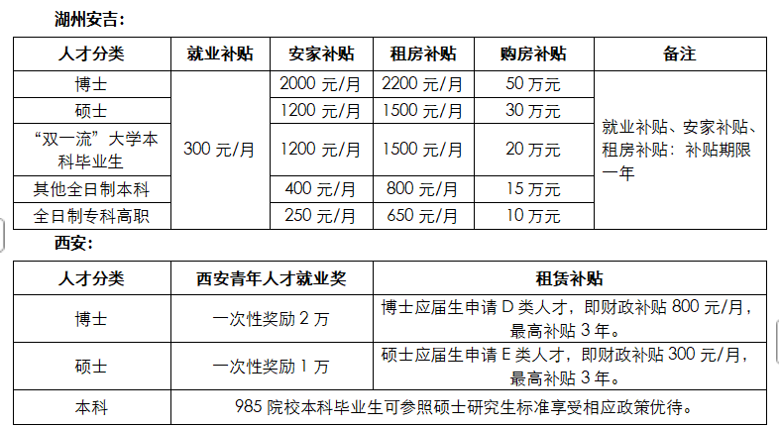

****【来富特，E往无前】****

● ****招聘流程****

****网申投递——宣讲——简历筛选——初面——复面——测评——offer****

*不同类型岗位招聘流程会略有不同，以实际投递岗位安排为准。

投递链接：<https://app.mokahr.com/m/campus-recruitment/evtech/47503?recommendCode=DSS1VTHj&hash=%23%2Fjobs#/jobs>